【ふりおらたつやの出張キャラクターグリーティング】

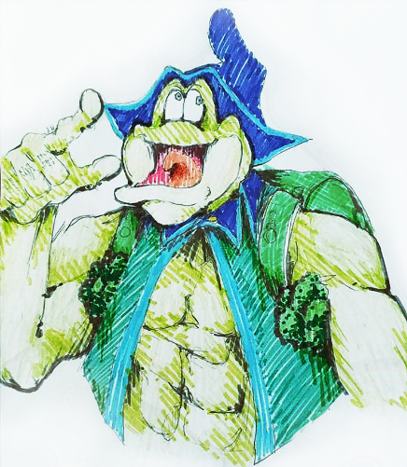

**「ふりおらたつや」のプロフィール**

**かなり気持ちわるくて、筋肉を愛するマッチョ。**

みんなにたつやと呼ばれているよ。最近ランドセルに腕(うで)を通すことがけっこうキツいらしいよ。

まだ1年生なのにゆび毛が立派で、腹筋(ふっきん)が割れると同時にあごも伸びてきたらしいよ。

脇(わき)からはブロッコリーが生えていて、小腹(こばら)がすいたらむしり取って食べるんだって。

**あっ、そうだ！ 最近デジタルなカラダをもらったらしいから、キミも新しいたつやに会ってみない？？**

【注意】実在の団体、人物とは一切関係ございません。また、SNSなどでの共有はお控えください。

★できること

・カメラに映った人の動きをたつやが真似してくれます。

・特定のポーズをすると、たつやが特別なパフォーマンスをしてくれます。

★特定のポーズ

①ハート(両手) ②OKサイン(右手) ③ダブルピース(両手)

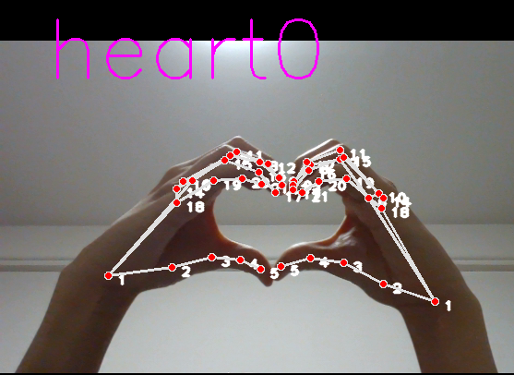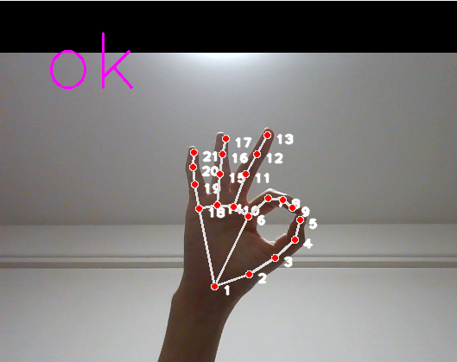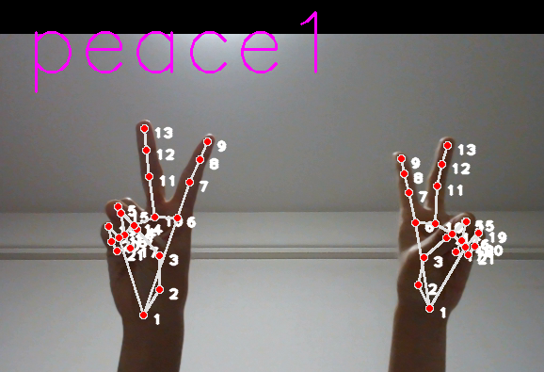

★ポーズが認識されるためのコツ

・顔の前に手を写さない

・手がカメラに見切れない

・手に角度をつけない

★操作

・ポーズ認識によるたつやのパフォーマンスを無効化→「N」キー押下

・ポーズ認識によるたつやのパフォーマンスを有効化→「P」キー押下

・全画面表示：以下の画像の通り操作

┣①OBSのアイコンを左クリック

┣②両脇の何もないスペースを右クリック

┣③「全画面プロジェクター（プレビュー）」を左クリック

┗④「 \\ . \ DISPLAY1: 1920x1280@0,0」を左クリック（数値は異なる場合あり）

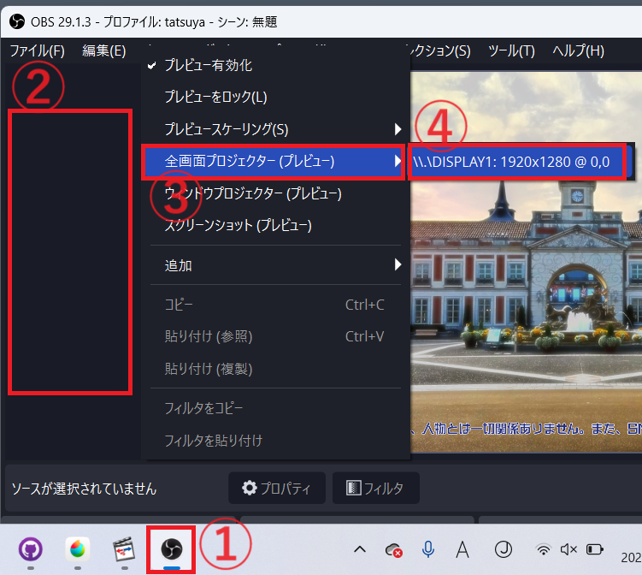

・上記以外の操作はしないでください！！

★開発者向け操作

①システムの起動：

┗デスクトップにある「LAUNCH_ME_FIRST.py - ショートカット」をVScodeから開き、「F5」キー押下でデバッグ実行

②モデルの設定：

┣WebcamMotionCaptureにログインし、右下の「読み込む」を左クリック

┣そのまま、同じウィンドウの右上の「アニメーションを使う」のチェックボックスにチェック

┗メニューの非表示：同じウィンドウで、メニューのないところ（マゼンタの背景）を左クリックしてからスペースキーを押下

③ディスプレイを整える：

┣デスクトップにある「obs64.exe – ショートカット」をダブルクリックで実行

┗この紙のおもて面に書かれてある全画面表示の操作を、画像の通り行う

・描画が更新されなくなるので、WebcamMotionCaptureは最小化しないでください。

・再起動、終了時は全てのウィンドウを閉じてください。

・エラー時：部員がVScodeの状態を見てください。

┗「main.py」の164行目でエラーが起きている場合：

├ウェブカメラの接続順番関係のエラー

└「main.py」の実行を取りやめる→151行目を見て、引数が1のとき0に、0のとき1に変える→「LAUNCH_ME_FIRST.py」に対してデバッグ再実行

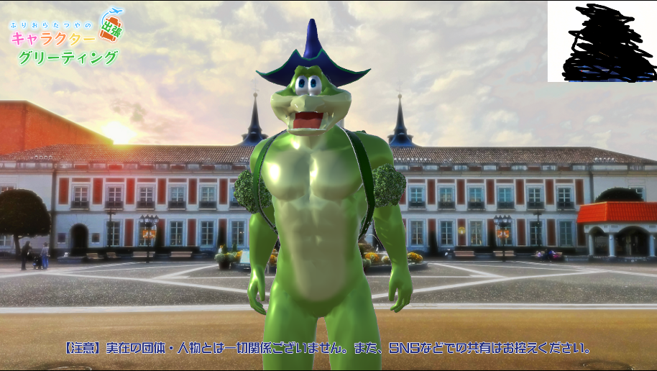

↑正常な画面